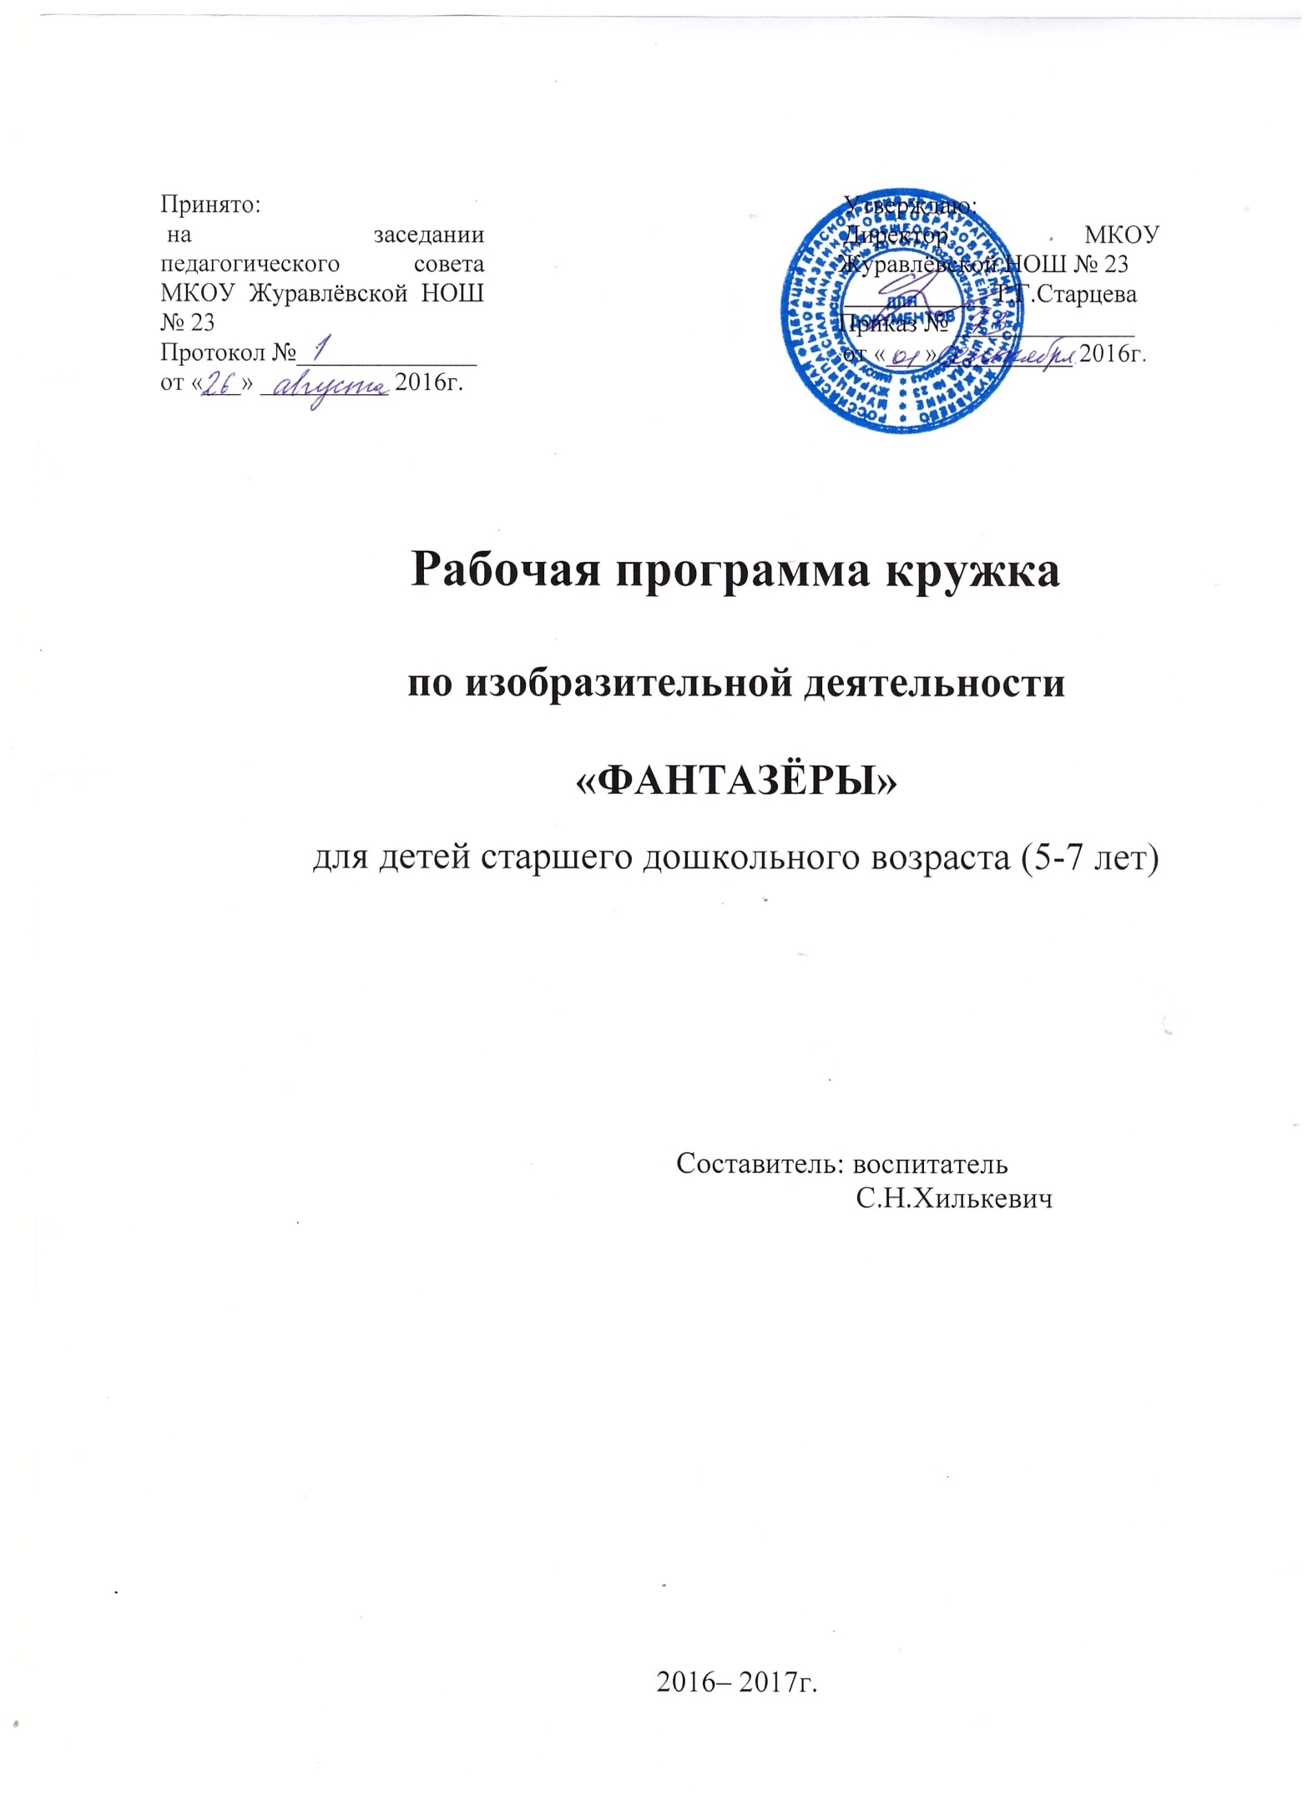
Пояснительная записка.
Наше время требует творческих, нестандартно мыслящих и действующих людей во благо развития личности и общества. Данная задача может и должна решаться уже в дошкольном возрасте. Более того, игнорирование или формальный подход к решению проблемы творчества в дошкольном детстве чреваты невосполнимыми потерями в развитии личности в последующие годы.
Дошкольный возраст благоприятен для развития не только образного мышления, но и воображения, психических процессов – основ творческой деятельности. Поэтому развитие творчества – одна из главных задач в дошкольном воспитании. А основные задачи художественно-творческой деятельности: развить эстетические чувства, представления и взгляды на мир; научить создавать своими руками рисунок; познать радость созидания, получить удовлетворение от своей деятельности.
Детское творчество – это своеобразная самобытная сфера духовной жизни. Дети не просто переносят на бумагу предметы и явления окружающего мира, а живут в этом мире красоты. Поэтому нужно дать простор для детской фантазии.
Программа раскрывает задачи и методы, которые пробуждают творческую активность детей, стимулируют воображение, желание включаться в творческую деятельность.
Цель программы: развитие у детей навыков и умений изобразительного творчества, используя нетрадиционные техники изображения.
На реализацию поставленной цели направлены следующие задачи:
Для педагога:
- Разработать программу по развитию детского творчества.
- Организовать предметно-развивающую среду, способствующую развитию художественного творчества;
- Вовлечь родителей в работу по развитию детского творчества.
Задачи, направленные на воспитанников:
1. образовательные – учить рисовать, используя нетрадиционные техники рисования (восковые мелки + акварель, тычкование, набрызг и др.), совершенствовать умения в техниках – рисование поролоном, мятой бумагой, пальчиками, по трафарету, по мокрому листу; совершенствовать умения и навыки в свободном экспериментировании;
2. воспитательные – прививать детям устойчивый интерес к изобразительной деятельности, желание творить, создавать выразительный образ, передавая свое отношение к изображаемому, воспитывать аккуратность в работе;
3. развивающие – развивать самостоятельность, инициативу, эмоционально- эстетические чувства, творчество.
Механизм реализации программы:
Программа предусматривает работу с детьми по развитию творчества в возрасте 5-7 лет.
Реализация программы осуществляется на основе:
- календарно-тематического планирования;
- плана работы с родителями по развитию творчества у детей;
- плана работы кружка;
- созданной предметно-развивающей среды.
Проблемы развития творчества у детей:
- дети не полностью раскрывают изображение образа;
- неверно передают пропорции предмета;
- композицию располагают непродуманно, она носит случайный характер;
- не соблюдают пропорцию разных предметов при изображении, передача движения в рисунке отсутствует;
- реальный цвет предметов передан неверно, в рисунках преобладает несколько цветов;
- у детей отсутствует сформированность ручной умелости, т.е., линия дрожащая, нажим на карандаш слабый, не регулируют силу нажима;
- раскрашивают беспорядочными линиями, выходящими за пределы контура;
- некоторые дети безразличны к оценке взрослого, т.е., деятельность ребенка не изменяется.
Ожидаемые результаты:
выпускник детского сада:
- владеет основными изобразительными и техническими навыками всех видов детской изобразительной деятельности;
- в рисунках передает некоторое сходство с реальным объектом, обогащая образ выразительными деталями, цветом, расположением;
- создает яркий, нарядный узор при помощи ритма и чередования декоративных элементов в рисунке;
- проявляет творчество, может самостоятельно выбрать тему изображения, дополнить заданную, самостоятельно получать результат.
Содержание программы строится на следующих принципах:
- изобразительная деятельность должна опираться на впечатления, полученныеребенком от действительности (связь обучения с жизнью);
- принцип наглядности – обеспечивает познание детьми предметов и явлений, осознанное восприятие действительности и наблюдение за ней;
- на тщательном, соответствующем возрастным возможностям и особенностям детей, отборе художественного материала;
- интеграции работы с различными направлениями воспитательной работы и видами деятельности детей;
- активного включения детей в разнообразные художественно- творческиедеятельности: музыкальную, изобразительную, игровую, художественно-речевую;
- индивидуального подхода к детям, учета их индивидуальных предпочтений, склонностей, интересов, уровня развития художественной деятельности, индивидуальной работы с каждым ребенком в процессе коллективных занятий с детьми;
- на основе включения выполненных детьми произведений в жизнь дошкольного учреждения: создания эстетической среды в повседневной жизни, оформления и проведения праздников;
-бережного и уважительного отношения к детскому творчеству, в каком бы виде оно ни проявлялось.
В работе по развитию у детей познавательных способностей, а также их творческих потенциалов, эмоций и интересов, используются такие методы:
1. информационно-рецептивный – обеспечивает восприятие, осознание и запоминание информации;
2. репродуктивный – закрепление, углубление знаний и способов деятельности;
3. эвристический – поэлементное обучение процедурам творческой деятельности;
4. исследовательский – самостоятельное решение целостных задач.
В организации познавательной деятельности, развития самостоятельности и творчества детей используются эффективные методы и приемы:
- наглядные (наблюдение, рассматривание предмета, образец, показ картины, показ способов изображения и способов действия);
- словесные (беседа, объяснение, вопросы, поощрения, совет, художественное слово);
- игровые (игровая ситуация, сюрпризный момент, игровой мотив, обыгрывание готового изображения).
Используемые методы: позволяют развивать специальные умения и навыки, подготавливающие руку ребенка к письму; дают возможность почувствовать многоцветное изображение предметов, что влияет на полноту восприятия окружающего мира; формируют эмоционально – положительное отношение к самому процессу рисования; способствуют более эффективному развитию воображения, восприятия и, как следствие, познавательных способностей.

Календарно-тематическое планирование
№ | Дата | Тема занятия | Программное содержание | Материалы
1 |  | Красавица осень  (рисуем пейзаж). | Расширить знания о видах и жанрах изобразительного искусства, о пейзаже. Учить детей умению отражать в рисунке признаки осени, соответствующие поэтическим строкам; познакомить с техникой рисования по мокрому листу; использовать различные способы рисования деревьев (пятно, замкнутое контуром, подробная деталировка); закрепить умение создавать композицию, подбирать цветовую гамму согласно настроению, переданному в произведении; закрепить умение отличать пейзаж от картин другого содержания, воспитывать интерес к рисованию. | Бумага, акварельные краски, кисти, губка, вода, репродукции картин И.Левитана.
2 |  | Укрась тёплую одежду (шапка, шарф, свитер) | Совершенствовать умения в технике тычок жесткой кистью и печатание печатками, развивать чувство ритма, композиции, воображение, воспитывать аккуратность. | Шаблоны шапки, шарфа, свитера, жесткая кисть, гуашь, печатки, кукла.
3 |  | Автопортрет | Учить детей рисовать автопортрет – развивать умение подмечать сходство с собой, проявленное в мимике лица, в выражении и цвете глаз, в манере одеваться; учить делать набросок карандашом основных деталей, воспитывать аккуратность в работе с гуашью. | Гуашь, кисти, вода, салфетка, бумага, образцы автопортретов, простой карандаш, ластик, зеркало.
4 |  | Любимые герои мультфильмов (забавные животные). | Учить детей рисовать животных из мультфильмов по представлениям; передавать в рисунке правильную посадку головы, положение ног, туловища, хвоста; воспроизводить стилизованные отличия от настоящих собратьев (большая голова, маленькое туловище и т.п.); воспитывать любовь и бережное отношение к живой природе. | Тонированная бумага, акварельные краски, кисти, вода, салфетки, иллюстрации.
5 |  | Тайна подводного царства | Познакомить детей с подводным пейзажем, показать, что изображение моря – труднейший мотив живописи, закрепить умение рисовать акварелью по сырой бумаге, научить передавать в рисунке не только форму, но и пластику предмета, его характер с помощью мелких деталей (графический рисунок выполняется маркером черного цвета, рыбу можно покрыть чешуей, завить хвост, прорисовать все плавники), воспитывать аккуратность в работе. | Акварельные краски, бумага, маркер черного цвета (для рисования жителей подводного царства), иллюстрации с изображением рыб, дельфинов, китов, рифов, водной растительности.
6 |  | Мороз и солнце, день чудесный! | Продолжить знакомить детей с зимним пейзажем, показать, что природа прекрасна в любое время года, развивать у детей эстетическое восприятие, учить передавать очертания стволов, веток деревьев; познакомить с приёмом набрыска; воспитывать любовь к природе. | Гуашь, вода, кисти и тампоны, зубные щётки, зимние пейзажи.
7 |  | Наши гости – смешарики. | Учить детей получать образ «мультяшных» героев путём дорисовывания деталей к кругу; отражать в рисунке несложный сюжет, передавать характерные особенности героев; использовать в рисунке разные материалы: графитный карандаш, цветные карандаши, восковые мелки, закрепить умение рисовать прямые линии в разных направлениях, закрашивать рисунки, не выходя за контур, накладывая штрихи в одном направлении, без просветов, передавать штрихами фактуру рисунка (перья, шерсть, иголки). | Бумага, цветные карандаши, восковые мелки, графитные карандаши, книжные иллюстрации.
8 |  | Золотая Хохлома. | Воспитывать интерес к искусству хохломских мастеров; продолжать знакомить детей с народным декоративным искусством; учить выделять элементы узора, понимать закономерности сочетания форм, цвета и композиционного расположения росписи, технику ее выполнения; учить рисовать волнистые линии, короткие завитки и травинки слитным плавным движением; закреплять умение составлять узор, ритмично располагая его элементы. | Хохломские изделия, шаблоны мисок, тонированные черной и красной гуашью, гуашь, кисти, вода, салфетки.
9 |  | Цветы для мамы (натюрморт). | Знакомить детей с натюрмортами, учить рисовать их карандашами и красками, совершенствовать технику рисования с натуры (передача в рисунке строения, формы, пропорций), показать один из приемов работы с акварелью: вливание одного цвета в другой, воспитывать у детей эмоциональное отношение к образу мамы. | Карандаши, кисти, палитра, вода, тонированная бумага с нарисованными заранее вазами, акварель, букет тюльпанов в вазе и один цветок на столе.
10 |  | Весна, весна на улице… | Учить детей умению отражать в рисунке признаки весны, сочетать в работе восковые мелки + акварель; развивать эмоционально-эстетические чувства, воображение. | Восковые мелки, свеча, акварельные краски, кисти, весенние пейзажи.
11 |  | Полет в космос. | Продолжать учить смешивать различные краски (синюю, голубую, фиолетовую, черную) прямо на листе бумаги, закрепить умение печатать по трафарету, учить рисовать ракеты, летающие тарелки, воспитывать аккуратность в работе. | Картон белого цвета, гуашь, кисти, гуашь в мисочках, трафареты звезд, иллюстрации.
11 |  | Чудо терем-теремок. | Закреплять представление детей о различных архитектурных стилях, учить создавать сказочный терем, рисуя основу здания и придумывая украшающие детали  (решетки, балконы, различные колонны), подчеркнуть возможности необычной формы окон, колонн, дверей, красивых куполообразных крыш; учить готовить нежные оттенки. | Краски, гуашь, вода, кисти, салфетки, палитра, бумага, карандаши, ластик.
12 |  | Украсим терем коврами. | Раскрыть понятие «уютный терем»; развивать у детей эстетическое восприятие, учить одним-двумя цветами рисовать узор на ковре, ковровой дорожке; заполнять середину, углы, стороны основы всей кистью и ее концом, воспитывать умение видеть красоту в рисунках. | Листы бумаги квадратной и прямоугольной формы, вода, краски, кисти.
13 |  | Жар-птица. | Учить детей передавать в рисунке содержание эпизода знакомой сказки, взаимодействие персонажей, движение фигур, окружающую обстановку; закрепить умение располагать рисунок на листе в соответствии с содержанием данного эпизода; продолжать учить правильно пользоваться красками и карандашами, воспитывать интерес и эстетический вкус. | Бумага, краски, гуашь, белила, простой карандаш, иллюстрации к сказке «Конек-Горбунок» П.П.Ершова.
14 |  | Наша сказка (коллективная работа). | Дать детям представление о выдуманном сказочном пейзаже; формировать способности фантазировать, умение изображать на бумаге громадные растения, птиц, насекомых, используя метод коллажа; воспитывать аккуратность в работе, желание доводить начатое дело до конца. | Бумага, карандаши, краски, фломастеры, пуговицы, ткань, ленты, фантики, кисти, клей, ножницы, вода, салфетки.
15
16 |  | Лето красное, приди! | Дать представление о летнем пейзаже, учить рисовать пейзаж с помощью мятой бумаги; придумывать содержание рисунка; уметь изображать предметы на заднем и переднем плане, развивать воображение, воспитывать бережное отношение к природе. | Тонированные листы бумаги, гуашь, палитра, кисти, вода, салфетки, ластик, простые карандаши.

Рабочая программа ориентирована на использование учебно-методического комплекса:

Литература:
1. Галанов А.С., Корнилова С.Н., Куликова С.Л.. Занятия с дошкольниками по изобразительному искусству. – М: ТЦ «Сфера», 2000. – 80с.
2. Белкина В.Н., Васильева Н.Н., Елкина Н.В. Дошкольник: обучение и развитие. Воспитателям и родителям. – Ярославль: «Академия развития», «Академия К˚», 1998.– 256с.
3. Колль, Мери Энн Ф. Рисование красками. – М: АСТ: Астрель, 2005. – 63с.
4. Колль, Мери Энн Ф. Рисование. – М: ООО Издательство «АСТ»: Издательство «Астрель», 2005. – 63с.
5. Коллективное творчество дошкольников: конспекты занятий./Под ред. Грибовской А.А.– М: ТЦ «Сфера», 2005. – 192с.
6. Алексеевская Н.А. Карандашик озорной. – М: «Лист», 1998. – 144с.
7. Утробина К.К., Утробин Г.Ф. Увлекательное рисование методом тычка с детьми 3-7 лет: Рисуем и познаем окружающий мир. – М: Издательство «ГНОМ и Д», 2001. – 64с.
8. Никитина А.В. Нетрадиционные техники рисования в детском саду. – СПб.: КАРО, 2007. - 96с.
9. Ветрова Т.Н. ТРИЗ в изодеятельности. – Наб. Челны. 2007. – 80с.
10.Комарова Т.С. «Изобразительная деятельность в детском саду», М, издательство «Мозаика-Синтез», 2006г.
11.«Методические рекомендации к программе воспитания и обучения в детском саду», под редакцией М.А.Васильевой.
12.Страунинг А. «Триз в развитии изобразительной деятельности».

